**ПУТЕВКИ ПО ПРОФСОЮЗНЫМ ЦЕНАМ**

**КАВКАЗСКИЕ МИНЕРАЛЬНЫЕ ВОДЫ**

**2024 год**

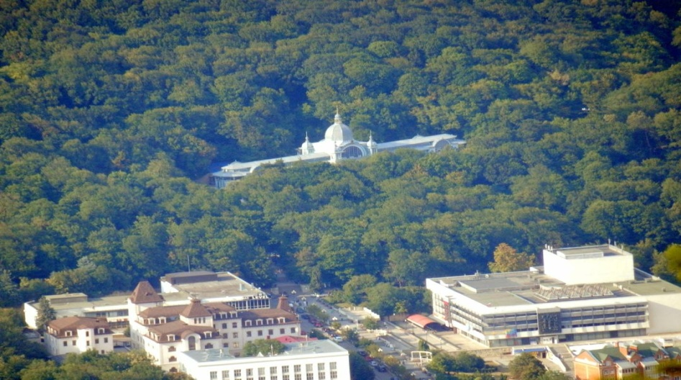

**Медицинский центр «Юность» (Ессентуки)**

**от 4185 руб/сутки (санаторно-курортная путевка)**

**от 3720 руб/сутки (оздоровительная путевка)**

**Санаторий «им. С.М.Кирова» (Пятигорск)**

**от 4650 руб/сутки (санаторно-курортная путевка)**

**от 4185 руб/сутки (оздоровительная путевка)**

**Санаторий «Смена» (Кисловодск)**

**от 4650 руб/сутки (санаторно-курортная путевка)**

**от 4185 руб/сутки (оздоровительная путевка)**

**Кисловодская клиника (Кисловодск)**

**от 4950 руб/сутки (санаторно-курортная путевка)**

**от 4650 руб/сутки (оздоровительная путевка)**

**\*Стоимость указана на 1 человека при 2х местном размещении**

**Стоимость указан до конца 2024 года**

**По вопросам приобретения путевок обращаться:**

**тел. 8-351- 264-56-62, 8-351-263-87-82**